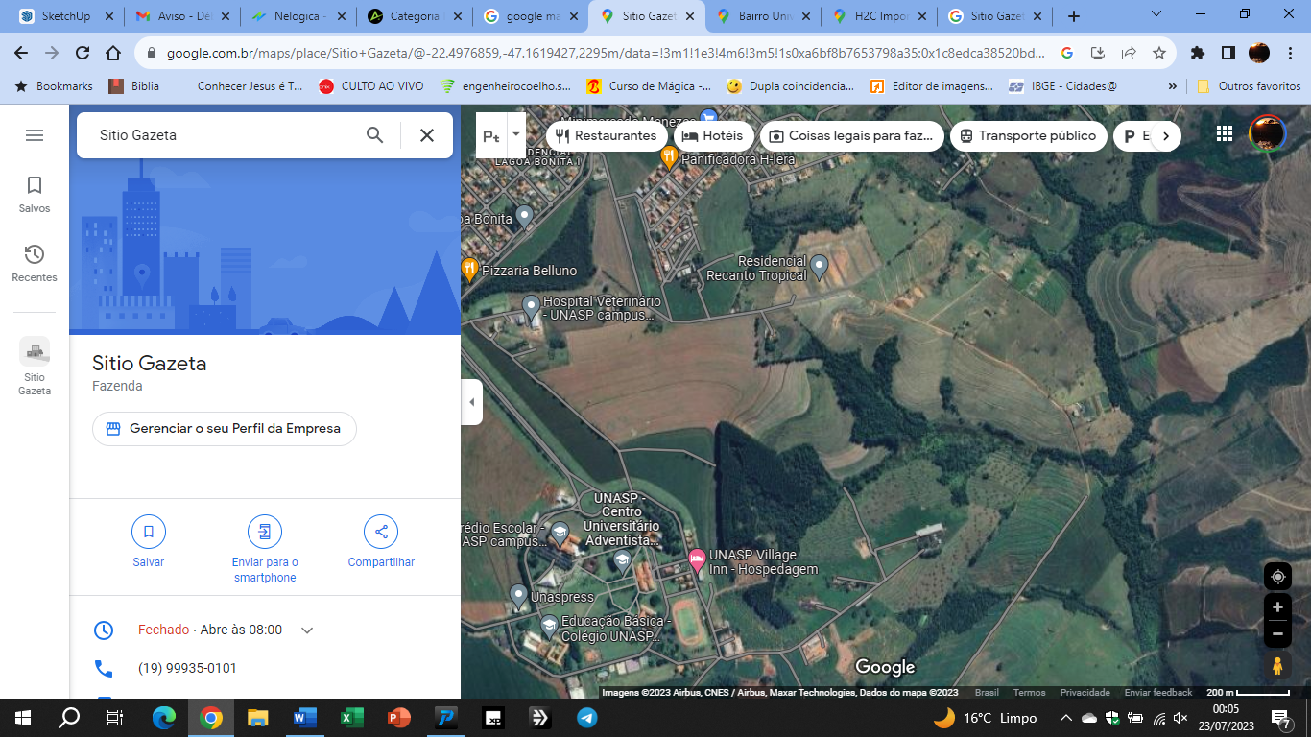



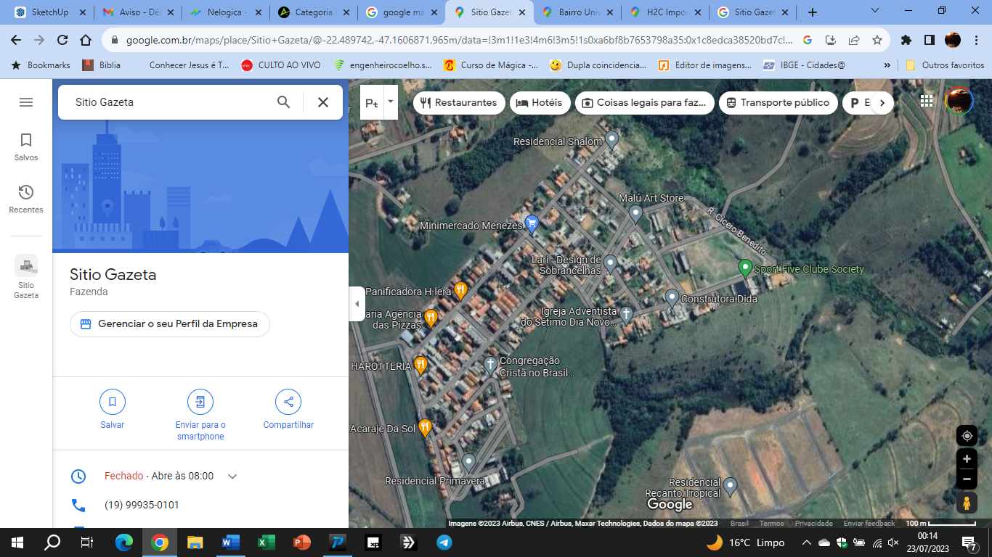
Sitio


UNASP_EC
a 500 mts
Sitio Gazeta
30.000 m²
[Capture a atenção do leitor com uma ótima citação do documento ou use este espaço para enfatizar um ponto-chave. Para colocar essa caixa de texto em qualquer lugar na página, basta arrastá-la.]
[Capture a atenção do leitor com uma ótima citação do documento ou use este espaço para enfatizar um ponto-chave. Para colocar essa caixa de texto em qualquer lugar na página, basta arrastá-la.]sdfgsdfgsdfgsdf

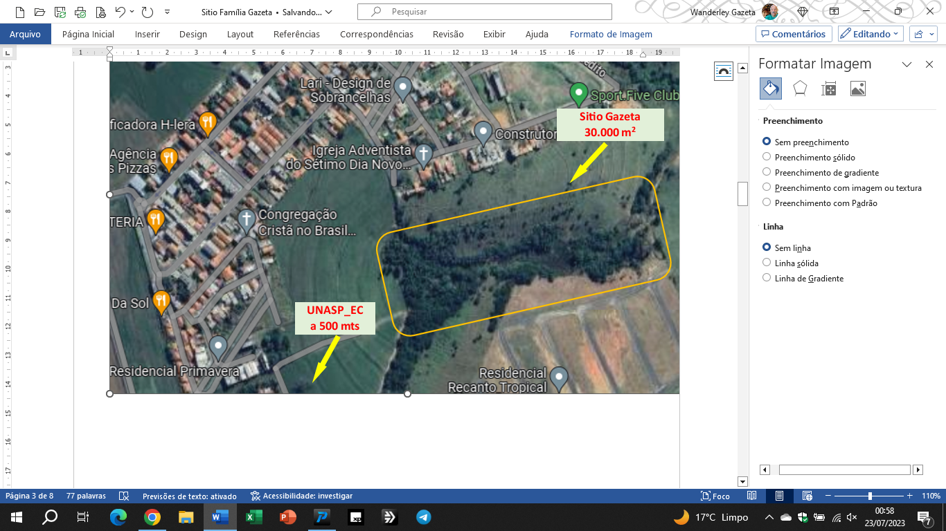

Sitio Família Gazeta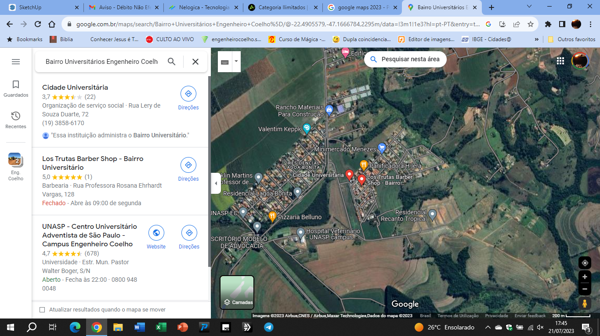


Sitio Gazeta
27.833 m²
Residencial Lagoa Bonita
Bairro Universitários
Residencial Lagoa Bonita
UNASP-EC

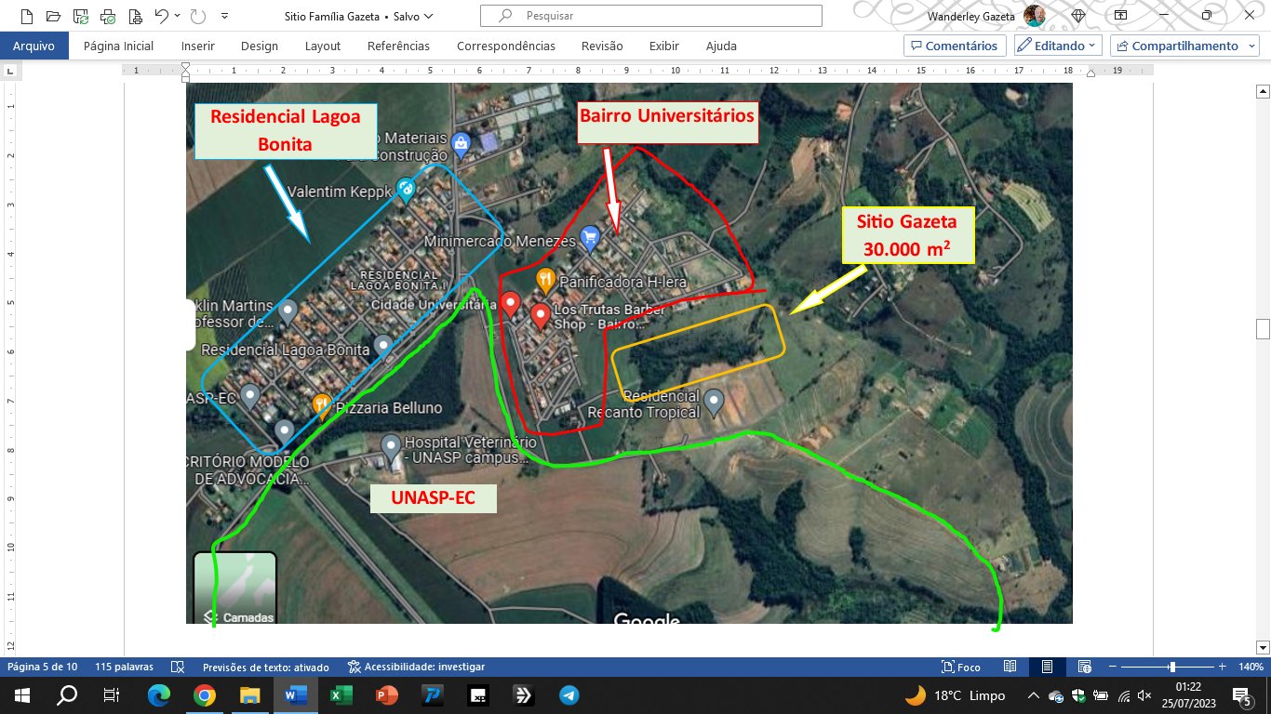

https://goo.gl/maps/RbM6oFmCPw3aD8Nc6

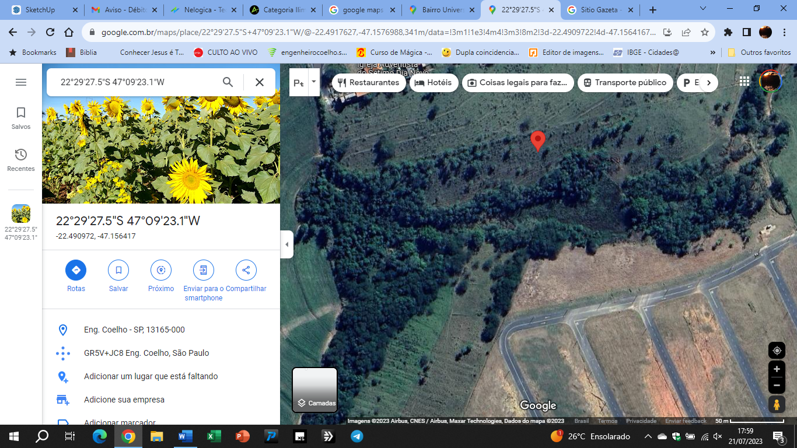





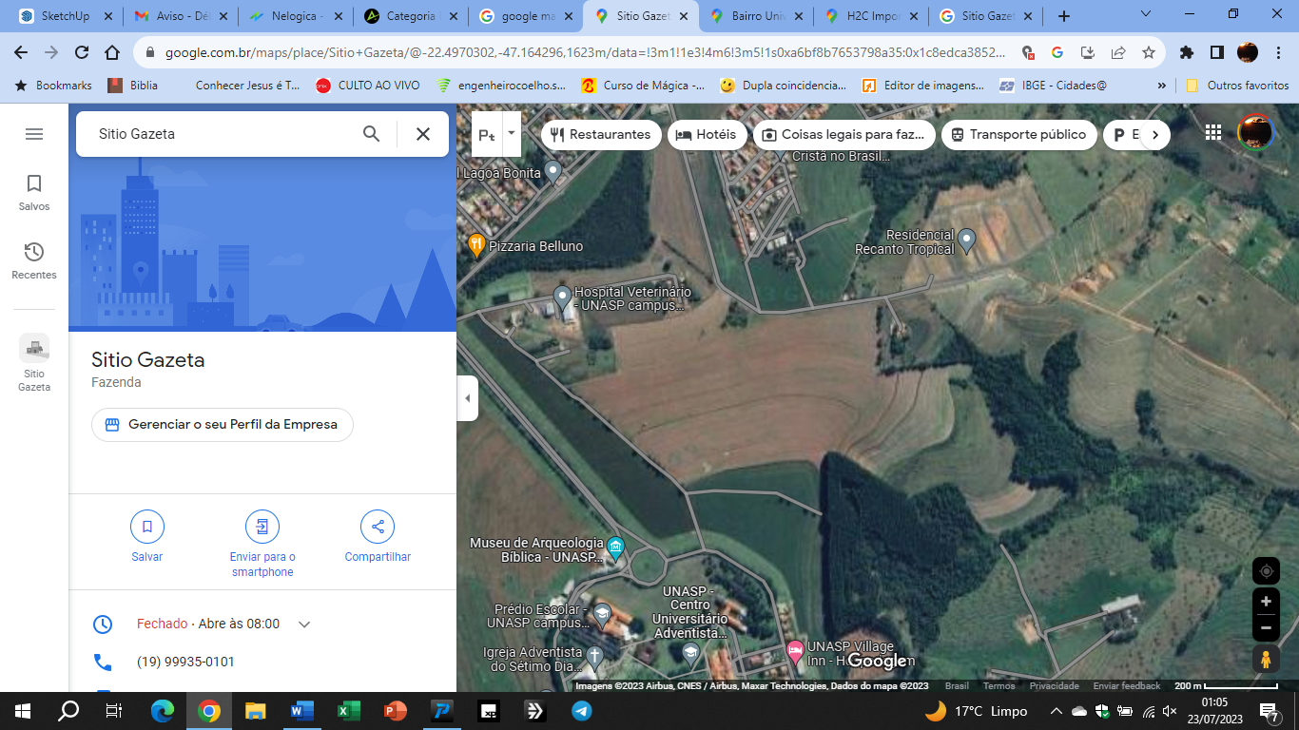
UNASP_EC
a 500 mts

UNASP_EC

Sitio Gazeta
27.833 m
a menos de 800 mts da divisa com UNASP

Residencial Cidade Universitária
Residencial Lagoa Bonita I

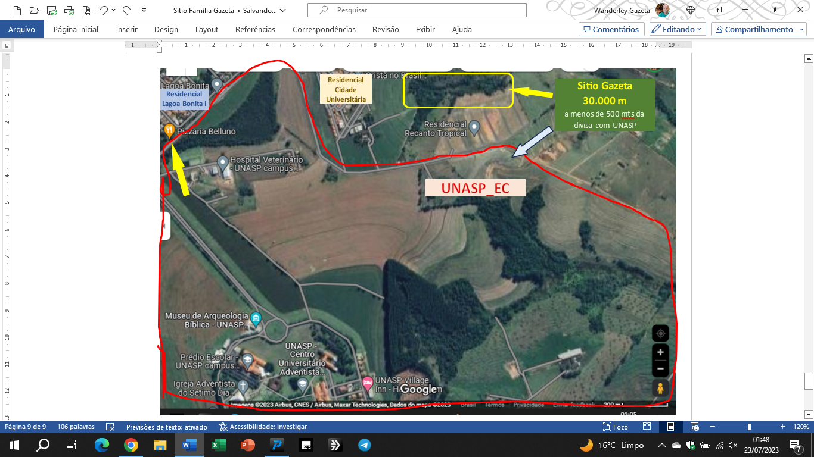

Vende-se uma excelente área de 30.000 m2, ao lado do UNASP_Engenheiro Coelho.
O terreno é localizado a 500 metros do UNASP-Engenheiro Coelho, a 200 metros do Bairro dos Universitários e a 800 metros do Condomínio Lagoa Bonita. Confira sua localização nas fotos.
Preço: R$26,00 p/ m2
Excelente área para empreendimento.
Veja pelo Google:
https://goo.gl/maps/RbM6oFmCPw3aD8Nc6
Contato direto com o proprietário (19) 9 9935-0101 - Whatsapp

